|  |
| --- |
|  |
| **TRƯỜNG ĐẠI HỌC CÔNG NGHIỆP HÀ NỘI**  **KHOA CÔNG NGHỆ THÔNG TIN**  **---------------------------------------** |
|  |
| Nhận diện thương hiệu Logo HaUI  **BÁO CÁO THỰC TẬP CƠ SỞ NGÀNH**  Mã lớp: 20232IT6046001 |
|  |
| **HỆ THỐNG HỖ TRỢ GIẢNG DẠY DỰA TRÊN TRÍ TUỆ NHÂN TẠO** |
|  |
|  |
| **GVHD: Th.s Lê Như Hiền**  **Nhóm thực hiện:** Nhóm 9 |
| 1. **Hồ Trọng Danh   2022602033 Lớp KHMT01 Khóa 17** 2. **Lê Võ Khôi Nguyên   2022602293 Lớp KHMT01 Khóa 17** 3. **Trần Văn Nhã 2022603089 Lớp KHMT02 Khóa 17** |
|  |
|  |
|  |
|  |
| **Hà Nội – Năm 2024** |

# **LỜI CẢM ƠN**

Trong thời đại công nghệ ngày càng phát triển, và Trí Tuệ Nhân Tạo (AI) đóng vai trò quan trọng trong nhiều lĩnh vực trong đó có cả giáo dục. AI mang lại những ứng dụng và tiềm năng lớn cho sự phát triển của hệ thống giáo dục toàn cầu. Với khả năng xử lý dữ liệu lớn và phân tích thông tin một cách nhanh chóng, AI có thể cung cấp các giải pháp giáo dục cá nhân hóa dựa trên nhu cầu và khả năng học tập của từng học sinh, tạo ra môi trường học tập linh hoạt và hiệu quả hơn.   
 Trong bối cảnh môi trường giáo dục đang chuyển đổi nhanh chóng, AI không chỉ là công cụ hỗ trợ mà còn là nguồn động lực quan trọng giúp nâng cao chất lượng giáo dục, tạo ra cơ hội học tập công bằng và phát triển bền vững cho tất cả các thế hệ học sinh.

Do trình độ và hiểu biết còn hạn chế, trong quá trình làm bản báo cáo chủ đề không tránh khỏi những sai sót. Các thành viên trong nhóm chúng em rất mong nhận được ý kiến và sự góp ý của thầy. Cùng với những hiểu biết và sự hướng dẫn của giảng viên **Lê Như Hiền.**

# **DANH MỤC HÌNH ẢNH**

Hình 1: Học sinh tương tác với hệ thống trí tuệ nhân tạo 2

Hình 1.1: Hình ảnh trường Đại học Công Nghiệp Hà Nội 10

Hình 1.2: Hình ảnh sinh viên trường Đại học Công Nghiệp Hà Nội 13

Hình 1.3: Hình ảnh mô hình training AI 14

Hình 2.1: Hình ảnh framework scikit-learn 18

Hình 2.2: Hình ảnh framework TensorFlow 19

Hình 2.3: Hình ảnh trình soạn thảo mã Visual Studio Code 20

Hình 2.4: Hình ảnh hệ quản trị cơ sở dữ liệu MySQL 20

Hình 2.5: Hình ảnh ngôn ngữ lập trình Python 21

Hình 3.1: Xử lý ngôn ngữ bằng NLTK (Natural Language Toolkit) 22

Hình 3.2: Xử lý ngôn ngữ tự nhiên với thư viện spacy trong python 23

Hình 3.3: Xử lý ảnh bằng thư viện Opencv trong python 24

Hình 3.4: Phát triển mô hình máy học, học sâu bằng thư viện Pytorch 25

# **DANH MỤC BẢNG BIỂU**

Biểu đồ 1.1. Khảo sát sinh viên về tốc độ giảng dạy của sinh viên…………… 11

Biểu đồ 1.2: Khảo sát sinh viên về mức học phí hiện tại……………………….11

Biểu đồ 1.3: Khảo sát sinh viên về phương pháp giảng dạy của giáo viên……..12

**MỤC LỤC**

LỜI CẢM ƠN 1

DANH MỤC HÌNH ẢNH 2

DANH MỤC BẢNG BIỂU 2

MỞ ĐẦU 1

1. Lý do chọn đề tài 1

2. Mục đích nghiên cứu 2

3. Đối tượng nghiên cứu 4

4. Nhiệm vụ nghiên cứu 5

5. Giới hạn và phạm vi nghiên cứu 6

6. Phương pháp nghiên cứu 7

7. Ưu điểm và Nhược điểm 7

CHƯƠNG 1: Tổng quan đề tài 10

1. Giới thiệu địa điểm khảo sát 10

2. Khảo sát sinh viên 11

3. Khái quát bài toán 12

CHƯƠNG 2: Phân tích hệ thống 16

1. Xác định các đối tượng liên quan 16

1.1 Khả năng mô tả các đối tượng liên quan. 16

1.2. Khả năng mô tả các nghiệp vụ. 16

1.3 Có các biểu mẫu phục vụ cho các nghiệp vụ kèm theo. 17

2. Các framework trong python hỗ trợ giáo viên AI: 18

3. Các công cụ sử dụng để lập trình 19

CHƯƠNG 3: Thiết kế hệ thống 21

1. Tạo bài giảng 21

2. Trả lời các câu hỏi từ người dùng 22

3. Phân tích đặc điểm của học sinh 24

TÀI LIỆU THAM KHẢO: 28

LỜI MỞ ĐẦU

Trong thời đại công nghệ ngày càng phát triển, Trí Tuệ Nhân Tạo (AI) đóng vai trò quan trọng trong nhiều lĩnh vực trong đó có cả giáo dục. AI mang lại những ứng dụng và tiềm năng lớn cho sự phát triển của hệ thống giáo dục toàn cầu. Với khả năng xử lý dữ liệu lớn và phân tích thông tin một cách nhanh chóng, AI có thể cung cấp các giải pháp giáo dục cá nhân hóa dựa trên nhu cầu và khả năng học tập của từng học sinh, tạo ra môi trường học tập linh hoạt và hiệu quả hơn.   
 Trong bối cảnh môi trường giáo dục đang chuyển đổi nhanh chóng, AI không chỉ là công cụ hỗ trợ mà còn là nguồn động lực quan trọng giúp nâng cao chất lượng giáo dục, tạo ra cơ hội học tập công bằng và phát triển bền vững cho tất cả các thế hệ học sinh.

Trong bối cảnh môi trường giáo dục đang chuyển đổi nhanh chóng, AI không chỉ là công cụ hỗ trợ mà còn là nguồn động lực quan trọng giúp nâng cao chất lượng giáo dục, tạo ra cơ hội học tập công bằng và phát triển bền vững cho tất cả các thế hệ học sinh.

Với những lợi ích và tiềm năng to lớn như vậy, nhóm chúng em đã xây dựng báo cáo về đề tài “Hệ thống hỗ trợ giảng dạy dựa trên Trí tuệ nhân tạo”.

# **MỞ ĐẦU**

* 1. Lý do chọn đề tài

Lý do chọn Dự án Giáo viên AI thay vì Giáo viên truyền thống:

Trong cảnh quan công nghệ ngày nay phát triển nhanh chóng, việc tích hợp trí tuệ nhân tạo (AI) vào giáo dục mang lại nhiều lợi ích hơn so với các phương pháp giảng dạy truyền thống. Dưới đây là một số lý do thuyết phục để lựa chọn Dự án Giáo viên AI:

* **Cá nhân hóa**: Một trong những lợi ích quan trọng của AI trong giáo dục là khả năng cá nhân hóa trải nghiệm học tập. Các phương pháp giảng dạy truyền thống thường gặp khó khăn trong việc phục vụ cho nhu cầu học tập cá nhân của mỗi học sinh trong một môi trường lớp học. Giáo viên AI có thể thích ứng với tốc độ, sở thích và phong cách học tập của từng học sinh, cung cấp nội dung giáo dục và phản hồi được điều chỉnh.
* **Đáp ứng nhu cầu 24/7:** Khác với con người, giáo viên AI sẵn sàng cung cấp cho học sinh quyền truy cập vào tài nguyên giáo dục mọi lúc, mọi nơi.
* **Sự thích nghi**: Giáo viên AI có thể thích nghi nhanh chóng với sự thay đổi trong nội dung giáo dục và phương pháp. Có thể tích hợp cập nhật và phản hồi trong thời gian thực để liên tục cải thiện trải nghiệm học tập. Ngoài ra, nó có thể phân tích lượng lớn dữ liệu để nhận diện xu hướng và tối ưu hóa các chiến lược giáo dục cho kết quả học tập tốt hơn.
* **Đổi mới**: Giáo viên AI đại diện cho một phương pháp tiếp cận sáng tạo trong giáo dục, chấp nhận các tiến bộ công nghệ. Bằng cách tận dụng sức mạnh của AI, giáo viên có thể khám phá các phương pháp giảng dạy mới, như trò chơi hóa, mô phỏng thực tế ảo và các thuật toán học tùy chỉnh, để thu hút học sinh và cải thiện kết quả học tập.
* Công nghệ giúp **tăng cường tương tác** và **hứng thú trong lớp** **học** bằng việc sử dụng các phần mềm mô phỏng, trò chơi giáo dục, và video để minh họa cho bài giảng.

Tóm lại, Giáo viên AI đề xuất một lựa chọn thú vị thay thế cho các phương pháp giảng dạy truyền thống bằng cách tận dụng khả năng của trí tuệ nhân tạo để cung cấp trải nghiệm giáo dục mở rộng, cá nhân hóa, nhất quán và sáng tạo cho học sinh trên toàn thế giới.

2. Mục đích nghiên cứu

2.1. Nâng cao chất lượng bài giảng

Dựa vào những kiến thức, những dữ liệu được đưa vào, hệ thống giáo viên AI có thể tự động tạo ra hoặc gợi ý những nội dung cần thiết, lọc những nội dung thừa mà vẫn đảm bảo sát với chương trình bộ giáo dục đưa ra.

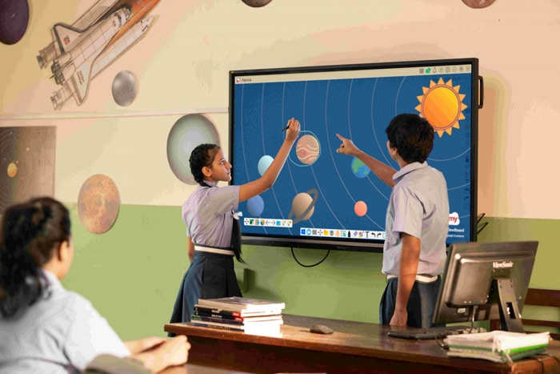

Hình 1: Học sinh tương tác với hệ thống trí tuệ nhân tạo

2.2. Giảm bớt gánh nặng giảng dạy cho giáo viên

Giúp đỡ giáo viên dành nhiều thời gian hơn trong các hoạt động giảng dạy sáng tạo và tập trung vào việc nâng cao chất lượng giáo dục bằng việc: Hệ thống cung cấp các hệ thống tự động hóa như:

* Chấm bài tự động giúp giáo viên chấm bài nhanh, chính xác hơn
* Đề xuất các bài giảng, bài tập phù hợp cho từng học sinh
* Giúp giáo viên quản lý điểm, bài tập, thông tin liên lạc với phụ huynh…

2.3. Cá nhân hóa việc học tập

Xác định điểm mạnh, điểm yếu của mỗi học sinh, từ đó cung cấp những bài học phù hợp với tốc độ, nhu cầu riêng của học sinh

2.4. Tăng tương tác với phụ huynh và giáo viên

* Chatbot có thể trả lời các câu hỏi của phụ huynh
* Phụ huynh dễ dàng nắm được thông tin của con em.
* Cung cấp một số thông tin cho phụ huynh như: thông tin bài học, bài kiểm tra, tiến độ học tập. Từ đó giúp phụ huynh hiểu rõ hơn về con em mình, có thể tham gia vào quá trình hỗ trợ, khuyến khích.
* Giáo viên (AI) có thể tương tác với học sinh bất cứ lúc nào, bất cứ khi nào.
* Giữa giáo viên và phụ huynh cũng có thể có sự tương tác, trao đổi thông qua hệ thống thông báo tự động. Điều này tạo môi trường tiện lợi trong việc giải quyết các vấn đề liên quan đến học tập của học sinh.

**Học sinh:**

* Cá nhân hóa việc học tập
* Cung cấp phản hồi theo thời gian thực
* Tăng cường sự tương tác và hứng thú trong học tập

**Giáo viên:**

* Giảm bớt gánh nặng công việc
* Nâng cao hiệu quả giảng dạy
* Cá nhân hóa việc học tập cho từng học sinh

**Mong muốn giáo viên AI sẽ hoạt động:**

* Hỗ trợ các công việc hành chính
* Cung cấp tài liệu giảng dạy và bài tập phù hợp
* Hệ thống có khả năng phân tích dữ liệu học tập

**Phụ huynh:**

* Theo dõi tiến độ học tập của con em mình
* Hiểu rõ hiệu quả của giáo viên AI
* Đảm bảo con em mình sử dụng giáo viên AI an toàn và hiệu quả
* Hệ thống có khả năng cung cấp báo cáo chi tiết về tiến độ học tập
* Hệ thống có tính bảo mật cao và đảm bảo quyền riêng tư
* Hệ thống có hướng dẫn và hỗ trợ dành cho phụ huynh

3. Đối tượng nghiên cứu

Trong lĩnh vực giáo dục thì những đối tượng tiên quyết là học sinh và giáo viên. Và còn những đối tượng có liên quan:

Học sinh:

* Học sinh có thể nhận được một trải nghiệm học tập cá nhân hóa hơn, phù hợp với nhu cầu và khả năng của mình.
* Sự linh hoạt và tiện lợi của việc học từ giáo viên AI có thể tạo điều kiện thuận lợi cho học tập ở mọi lúc, mọi nơi.
* Tuy nhiên, cần phải đảm bảo rằng họ vẫn có cơ hội tương tác và học từ sự giao tiếp trực tiếp với giáo viên và đồng học.

Giáo viên:

* Có thể sử dụng hệ thống để tạo ra nội dung giảng dạy và phản hồi cá nhân cho học viên một cách hiệu quả hơn.
* Đồng thời, họ cũng cần được đào tạo và hỗ trợ để hiểu và sử dụng công cụ này một cách hiệu quả.
* Có thể lo ngại về việc giáo viên AI có thể thay thế vai trò của họ, do đó cần có sự đảm bảo rằng giáo viên AI chỉ là một công cụ hỗ trợ và không thể thay thế được vai trò của giáo viên truyền thống.

Phụ huynh:

* Có thể nhận thấy giáo viên AI là một công cụ hữu ích để hỗ trợ việc học của con em mình, đặc biệt là trong các trường hợp không thể tiếp cận được giáo viên truyền thống hoặc giáo viên bổ trợ.
* Tuy nhiên, họ cũng có thể lo ngại về việc phụ thuộc quá mức vào công nghệ và sự mất mát của môi trường giáo dục truyền thống.

Nhà trường:

* Hệ thống AI là một công cụ hữu ích để tăng cường chất lượng giáo dục và cung cấp trải nghiệm học tập cá nhân hóa cho học sinh.
* Cần đảm bảo rằng việc triển hệ thống phải được thực hiện một cách cân nhắc và có kế hoạch, đảm bảo tính bền vững, hiệu quả dài hạn.

## Nhiệm vụ nghiên cứu

4.1. Xây dựng mô hình học tập của "Giáo viên AI".

- Vai trò là một trợ giảng, được sử dụng trong việc phân tích và tổ chức dữ liệu, giúp giáo viên đưa ra những quyết định dựa trên thông tin phân tích được.

- Đa dạng phương pháp giảng dạy: Cung cấp video hướng dẫn, bài thực hành, các trò chơi để tạo một môi trường học tập thú vị.

4.2. Cách thức con người tương tác với AI

- Giáo viên AI có thể phản hồi liên tục về tiến trình của học sinh/ sinh viên bằng việc: chỉ ra các lỗi, hay đề xuất một giải pháp mới.

- Thông qua văn bản, hình ảnh, giọng nói. Tạo cảm giác tương tác tự nhiên trong quá trình học tập.

4.3. Phương pháp “Giáo viên AI” cập nhật tri thức mới thường xuyên.

- Sử dụng các thuật toán, mô hình toán học để giúp máy tính “học” từ dữ liệu và trích xuất ra thông tin, nhận dạng mẫu và đưa ra dự đoán hoặc quyết định

- “Giáo viên AI” cũng có thể cải thiện thông qua phản hồi của người học, từ đó nâng cao khả năng giảng dạy.

4.4. Khả năng hiểu ngôn ngữ vùng miền

Bằng việc thu thập dữ liệu ngôn ngữ từ các vùng miền (Văn bản). Sau đó, dữ liệu được phân tích ngữ pháp, từ vựng đặc trưng của từng vùng. Huấn luyện mô hình học sâu để “Giáo viên AI” nhận biết được ngôn ngữ này. Qua nhiều lần kiểm tra, đánh giá, cập nhật, “Giáo viên AI” đã có thể hiểu được ngôn ngữ của các vùng miền.

## Giới hạn và phạm vi nghiên cứu

* Đối tượng: Nghiên cứu có thể tập trung vào một hoặc một số đối tượng cụ thể như học sinh ở một cấp độ giáo dục nhất định (ví dụ: tiểu học, trung học, đại học), nhóm đối tượng có nhu cầu đặc biệt như học sinh khuyết tật, hoặc học sinh gặp khó khăn về học tập.
* Địa điểm: Trường Đại Học Công Nghiệp Hà Nội
* Thời gian: từ ngày 10/03/2024 – 27/03/2024
* Chức năng: Nghiên cứu có thể tập trung vào một hoặc một số chức năng cụ thể của giáo viên AI, như cung cấp giải đáp câu hỏi, đánh giá học sinh, cá nhân hóa nội dung giáo dục, hoặc hỗ trợ giáo viên trong việc lập kế hoạch giảng dạy.
* Nội dung: Nghiên cứu tập trung vào các môn học cụ thể như toán, khoa học, ngôn ngữ, ... Ngoài ra, cũng có thể xem xét phạm vi của nội dung giáo dục, từ cơ bản đến nâng cao.
* Phạm vi Công nghệ: Nghiên cứu có thể tập trung vào việc sử dụng các công nghệ AI cụ thể như máy học (Machine Learning), xử lý ngôn ngữ tự nhiên (Natural Language Processing), thị giác máy tính (Computer Vision) trong việc phát triển giáo viên AI.
* Thực tiễn và Thử nghiệm: Nghiên cứu có thể tập trung vào việc áp dụng giáo viên AI trong các môi trường giáo dục thực tế như trường học, hoặc trong các môi trường thử nghiệm như phòng thí nghiệm hoặc mô phỏng máy tính.

## Phương pháp nghiên cứu

6.1. Phương pháp quan sát

Quan sát cách giảng dạy của giáo viên, và cách các bạn học sinh hưởng ứng với cách giảng dạy để lựa chọn phương pháp và hướng đi phù hợp

6.2. Phương pháp phỏng vấn

Hỏi trực tiếp học sinh về sự hiểu bài khi được giảng dạy bằng nhiều cách khác nhau, hỏi giáo viên về những khó khăn trong quá trình giảng dạy. Tạo ra 1 Google Form để dễ dàng hơn trong việc thống kê.

6.3. Phương pháp tìm hiểu

Sử dụng các tài liệu liên quan: Có thể dùng công cụ tìm kiếm trực tuyến để tìm các bài báo cáo, tài liệu liên quan đến đề tài

6.4. Phương pháp nhận xét và đánh giá

Khi đưa mô hình vào thực tiễn thì chúng ta có thể đánh giá mô hình đó có hoạt động như sự mong đợi không rồi sau đó đưa ra các điều chỉnh

## Ưu điểm và Nhược điểm

7.1. Ưu điểm

7.1.1. Tự động hóa công việc lặp lại và tốn thời gian:

Giáo viên AI có thể được dùng để tự động hóa các công việc hành chính như chấm điểm, tạo và quản lý tài liệu, và phản hồi tự động. Điều này giúp giảm bớt gánh nặng công việc cho giáo viên, từ đó họ có thể tập trung nhiều hơn vào việc tương tác và hỗ trợ học sinh.

7.1.2. Cung cấp thông tin và phản hồi cá nhân hóa:

Hệ thống giáo viên AI có thể phân tích dữ liệu và cung cấp phản hồi cá nhân hóa cho từng học sinh dựa trên nhu cầu và tiến trình học tập của họ. Điều này giúp tối ưu hóa quá trình giảng dạy và học tập, từ đó cải thiện hiệu suất và hiệu quả.

7.1.3. Hỗ trợ quản lý lớp học và đánh giá:

Hệ thống AI có thể giúp giáo viên quản lý lớp học hiệu quả hơn bằng cách tự động ghi chép và phân tích dữ liệu, xử lý bài tập và bài kiểm tra, và tạo báo cáo tự động. Điều này giúp tiết kiệm thời gian và công sức mà giáo viên phải dành cho công việc hành chính.

7.1.4. Tạo ra nội dung giáo dục đa dạng và phù hợp:

Hệ thống giáo viên AI có thể tự động tạo ra hoặc gợi ý nội dung giáo dục phong phú dựa trên mục tiêu học tập cụ thể và nhu cầu của học sinh.

Điều này giúp tạo ra một môi trường học tập đa dạng và thú vị.

7.1.5. Tăng tương tác với học sinh và phụ huynh:

Hệ thống giáo viên AI có thể cung cấp các công cụ tương tác như chatbot để trả lời các câu hỏi từ học sinh và phụ huynh, cũng như tự động cập nhật thông tin học tập và tiến độ của học sinh cho phụ huynh. Điều này tạo ra một kênh giao tiếp linh hoạt và hiệu quả giữa giáo viên, học sinh và phụ huynh.

7.2. Nhược điểm

Mặc dù có rất nhiều những ưu điểm được nêu ra ở trên, nhưng bên cạnh đó hệ thống trí tuệ nhân tạo hỗ trợ giáo viên truyền thống cũng mang tới một số nhược điểm sau đây:

7.2.1. Thiếu tính linh hoạt và sáng tạo.

Không giống như con người, hệ thống AI có thể hạn chế trong khả năng sáng tạo và linh hoạt trong việc giải quyết các vấn đề phức tạp hoặc không rõ ràng. Hệ thống có thể phản ứng dựa trên dữ liệu đã được lập trình trước, nhưng không thể tạo ra các giải pháp mới mẻ và đột phá như con người.

Cho dù AI có mạnh tới đâu cũng không thể giải quyết được những vấn đề về cảm xúc, tâm lý của học sinh. Bởi đây là yếu tố thay đổi thường xuyên của con người, không gì có thể thay thế được giáo viên truyền thống.

7.2.2. Khả năng hiểu biết hạn chế.

Phần nào đó, AI có thể gặp khó khăn trong việc hiểu biết ngôn ngữ tự nhiên và ngữ cảnh phức tạp. Do đó, có thể xảy ra các trường hợp hiểu lầm hoặc đưa ra phản hồi không chính xác. Dù được trang bị hệ thống lọc dữ liệu và tự học, nhưng nếu nguồn thông tin đầu vào không chính xác thì vẫn có thể xảy ra lỗi.

7.2.3. Nguy cơ phụ thuộc quá mức vào công nghệ

Nếu giáo viên và học sinh quá phụ thuộc vào công nghệ AI mà không phát triển kỹ năng và nhận thức của họ thường xuyên, thì sẽ có nguy cơ họ sẽ trở nên lệ thuộc và không thể hoàn thành công việc một cách độc lập khi không có sự hỗ trợ của công nghệ.

7.2.4. Vấn đề về bảo mật và quyền riêng tư

Áp dụng mô hình AI trong giáo dục có thể gây ra các vấn đề về bảo mật và quyền riêng tư của học sinh và giáo viên, đặc biệt là khi xử lý dữ liệu cá nhân và thông tin nhạy cảm.

7.2.5. Chi phí triển khai, duy trì.

Hiện nay ở Việt Nam chưa có nhiều trường học áp dụng mô hình trí tuệ nhân tạo hỗ trợ giáo viên truyền thống. Vậy nên việc phát triển và triển khai hệ thống AI đòi hỏi một khoản đầu tư lớn ban đầu. Điều này có thể là một rào cản lớn đối với các tổ chức giáo dục có nguồn lực hạn chế.

# **CHƯƠNG 1: Tổng quan đề tài**

## 1. Giới thiệu địa điểm khảo sát

Trường Đại học Công nghiệp Hà Nội là trường đại học công lập trực thuộc Bộ Công Thương, có truyền thống đào tạo cán bộ khoa học kỹ thuật, cán bộ kinh tế, công nhân kỹ thuật lâu đời nhất Việt Nam (tiền thân là Trường Chuyên nghiệp Hà Nội thành lập năm 1898 và Trường Chuyên nghiệp Hải Phòng thành lập năm 1913) và là một cơ sở đào tạo định hướng ứng dụng nhiều ngành, nhiều loại hình, nhiều cấp trình độ.

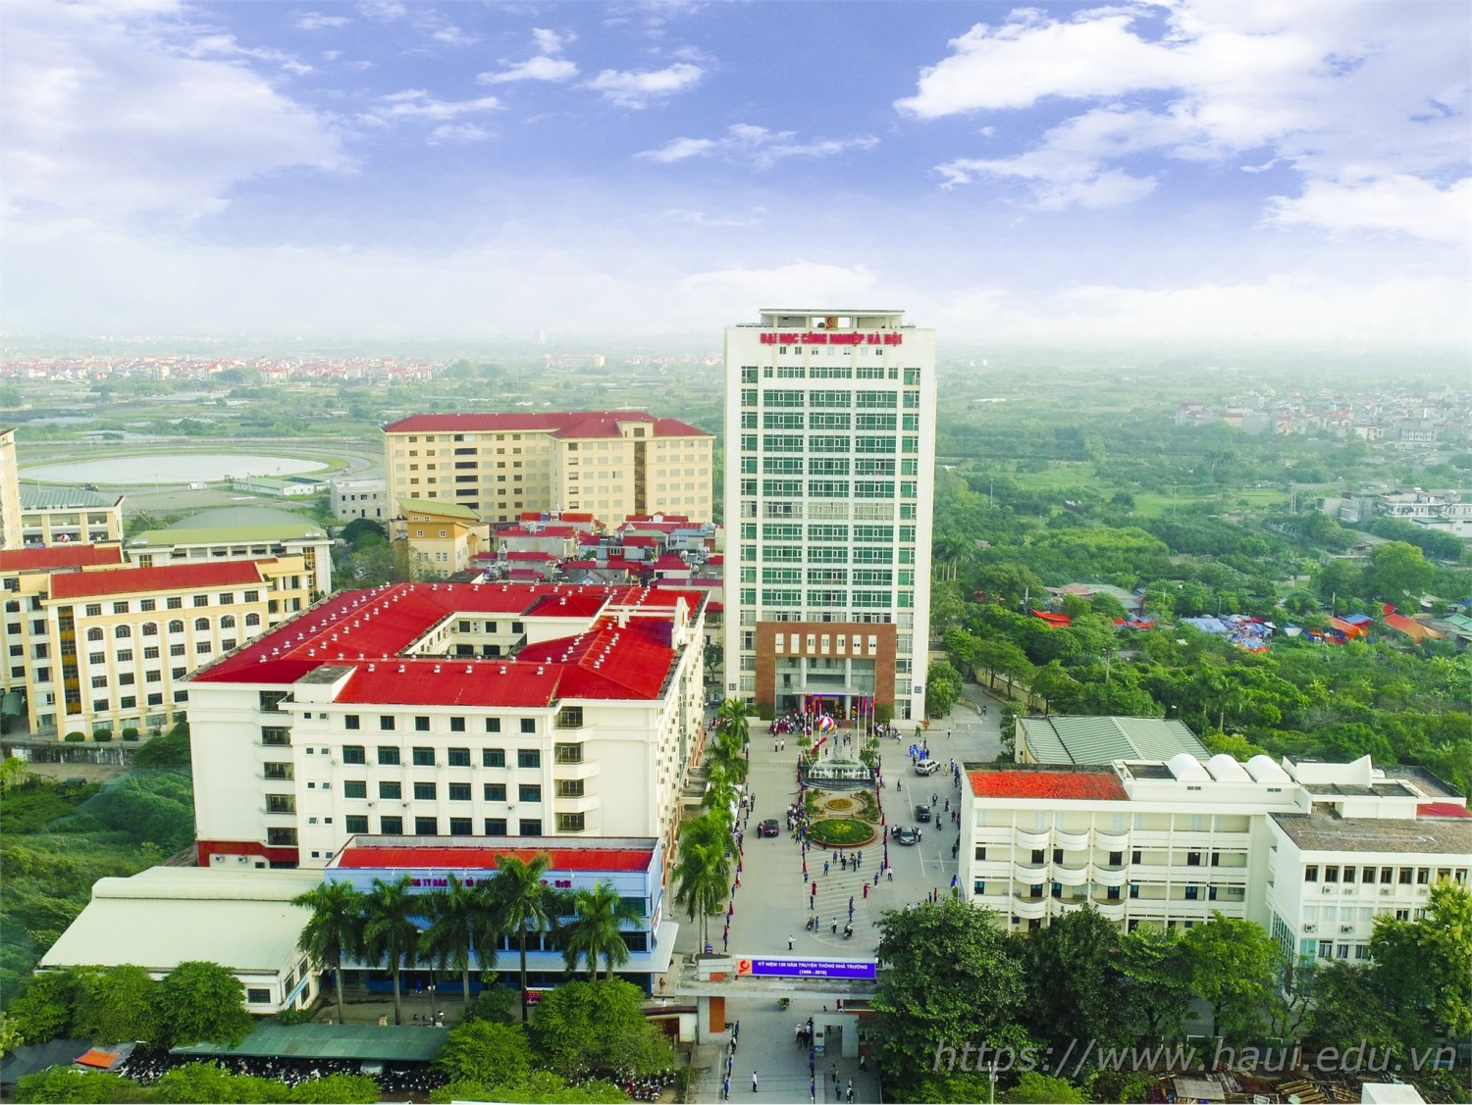

Hình 1.1: Hình ảnh trường Đại học Công Nghiệp Hà Nội

Hiện tại trường Đại học Công nghiệp Hà Nội vẫn đang giảng dạy sinh viên theo hướng truyền thống. Tức là sinh viên nghe giáo viên Giảng và đặt câu hỏi cho giáo viên. Cách giảng dạy này khiến cho một bộ phận sinh viên cảm thấy tốc độ giảng dạy của giáo viên quá nhanh, quá chậm. Hoặc bài tập về nhà quá khó đối với một số sinh viên này nhưng lại quá dễ đối với các sinh viên khác. Các sinh viên cần giáo viên giải đáp thắc mắc thì nhiều mà thời gian trên lớp thì quá ít, khiến cho một số bạn học hơi đuối so với mặt bằng chung

1. 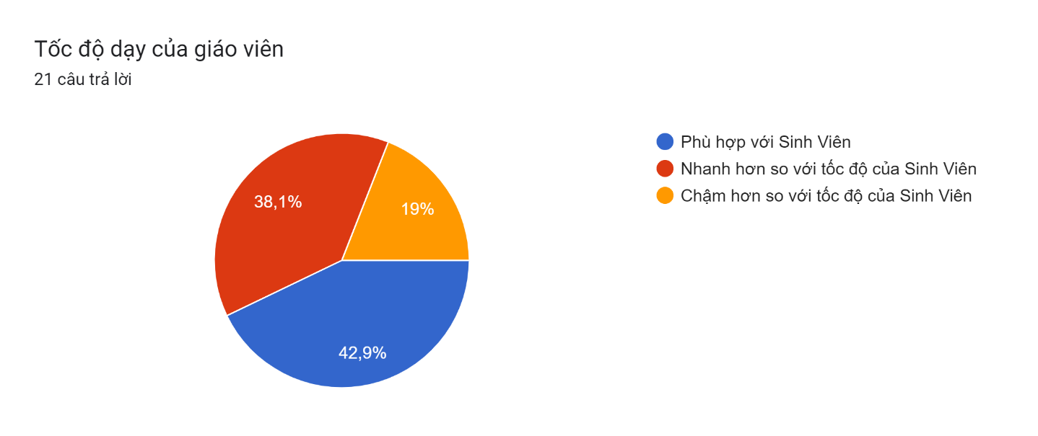Khảo sát sinh viên

Biểu đồ 1.1. Khảo sát sinh viên về tốc độ giảng dạy của sinh viên

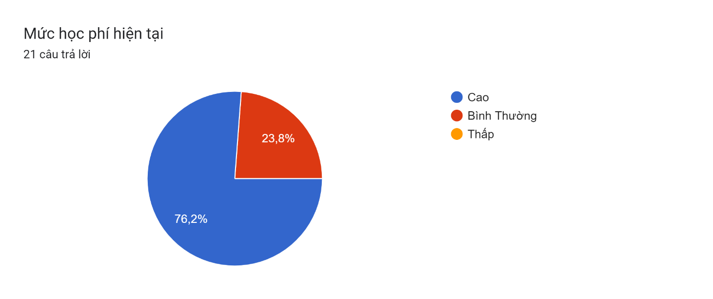

Biểu đồ 1.2: Khảo sát sinh viên về mức học phí hiện tại

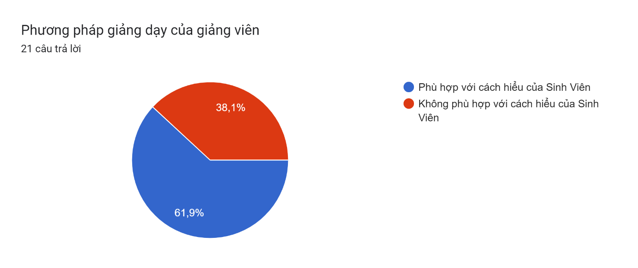

Biểu đồ 1.3: Khảo sát sinh viên về phương pháp giảng dạy của giáo viên

Các vấn đề mà sinh viên gặp phải trong lúc học tập :

* + Khả năng tiếp thu khác nhau: Dẫn đến một số học sinh gặp khó khăn trong việc theo kịp bài giảng.
  + Phương pháp giảng dạy chưa phù hợp với cách tiếp thu của một số học sinh, khiến các em khó hiểu bài.

1. Khái quát bài toán

- Mục tiêu: chọn ra 1 hệ thống AI đóng vai trò như giáo viên, có thể hỗ trợ học sinh trong quá trình học.

- Khả năng:

* Truyền đạt kiến thức: Giải thích các khái niệm một cách dễ hiểu, cung cấp ví dụ minh họa và thực hành.
* Đánh giá và phản hồi: Đánh giá mức độ hiểu bài của học sinh, cung cấp phản hồi chi tiết và hướng dẫn học tập phù hợp.
* Cá nhân hóa: Cá nhân hóa việc học tập cho từng học sinh dựa trên năng lực, sở thích và tốc độ học tập của mỗi em.
* Tương tác: Tạo môi trường học tập tương tác, thu hút học sinh tham gia vào các hoạt động học tập.
* Hỗ trợ học tập: Hỗ trợ học sinh trong việc hoàn thành bài tập, chuẩn bị bài học và giải đáp thắc mắc.

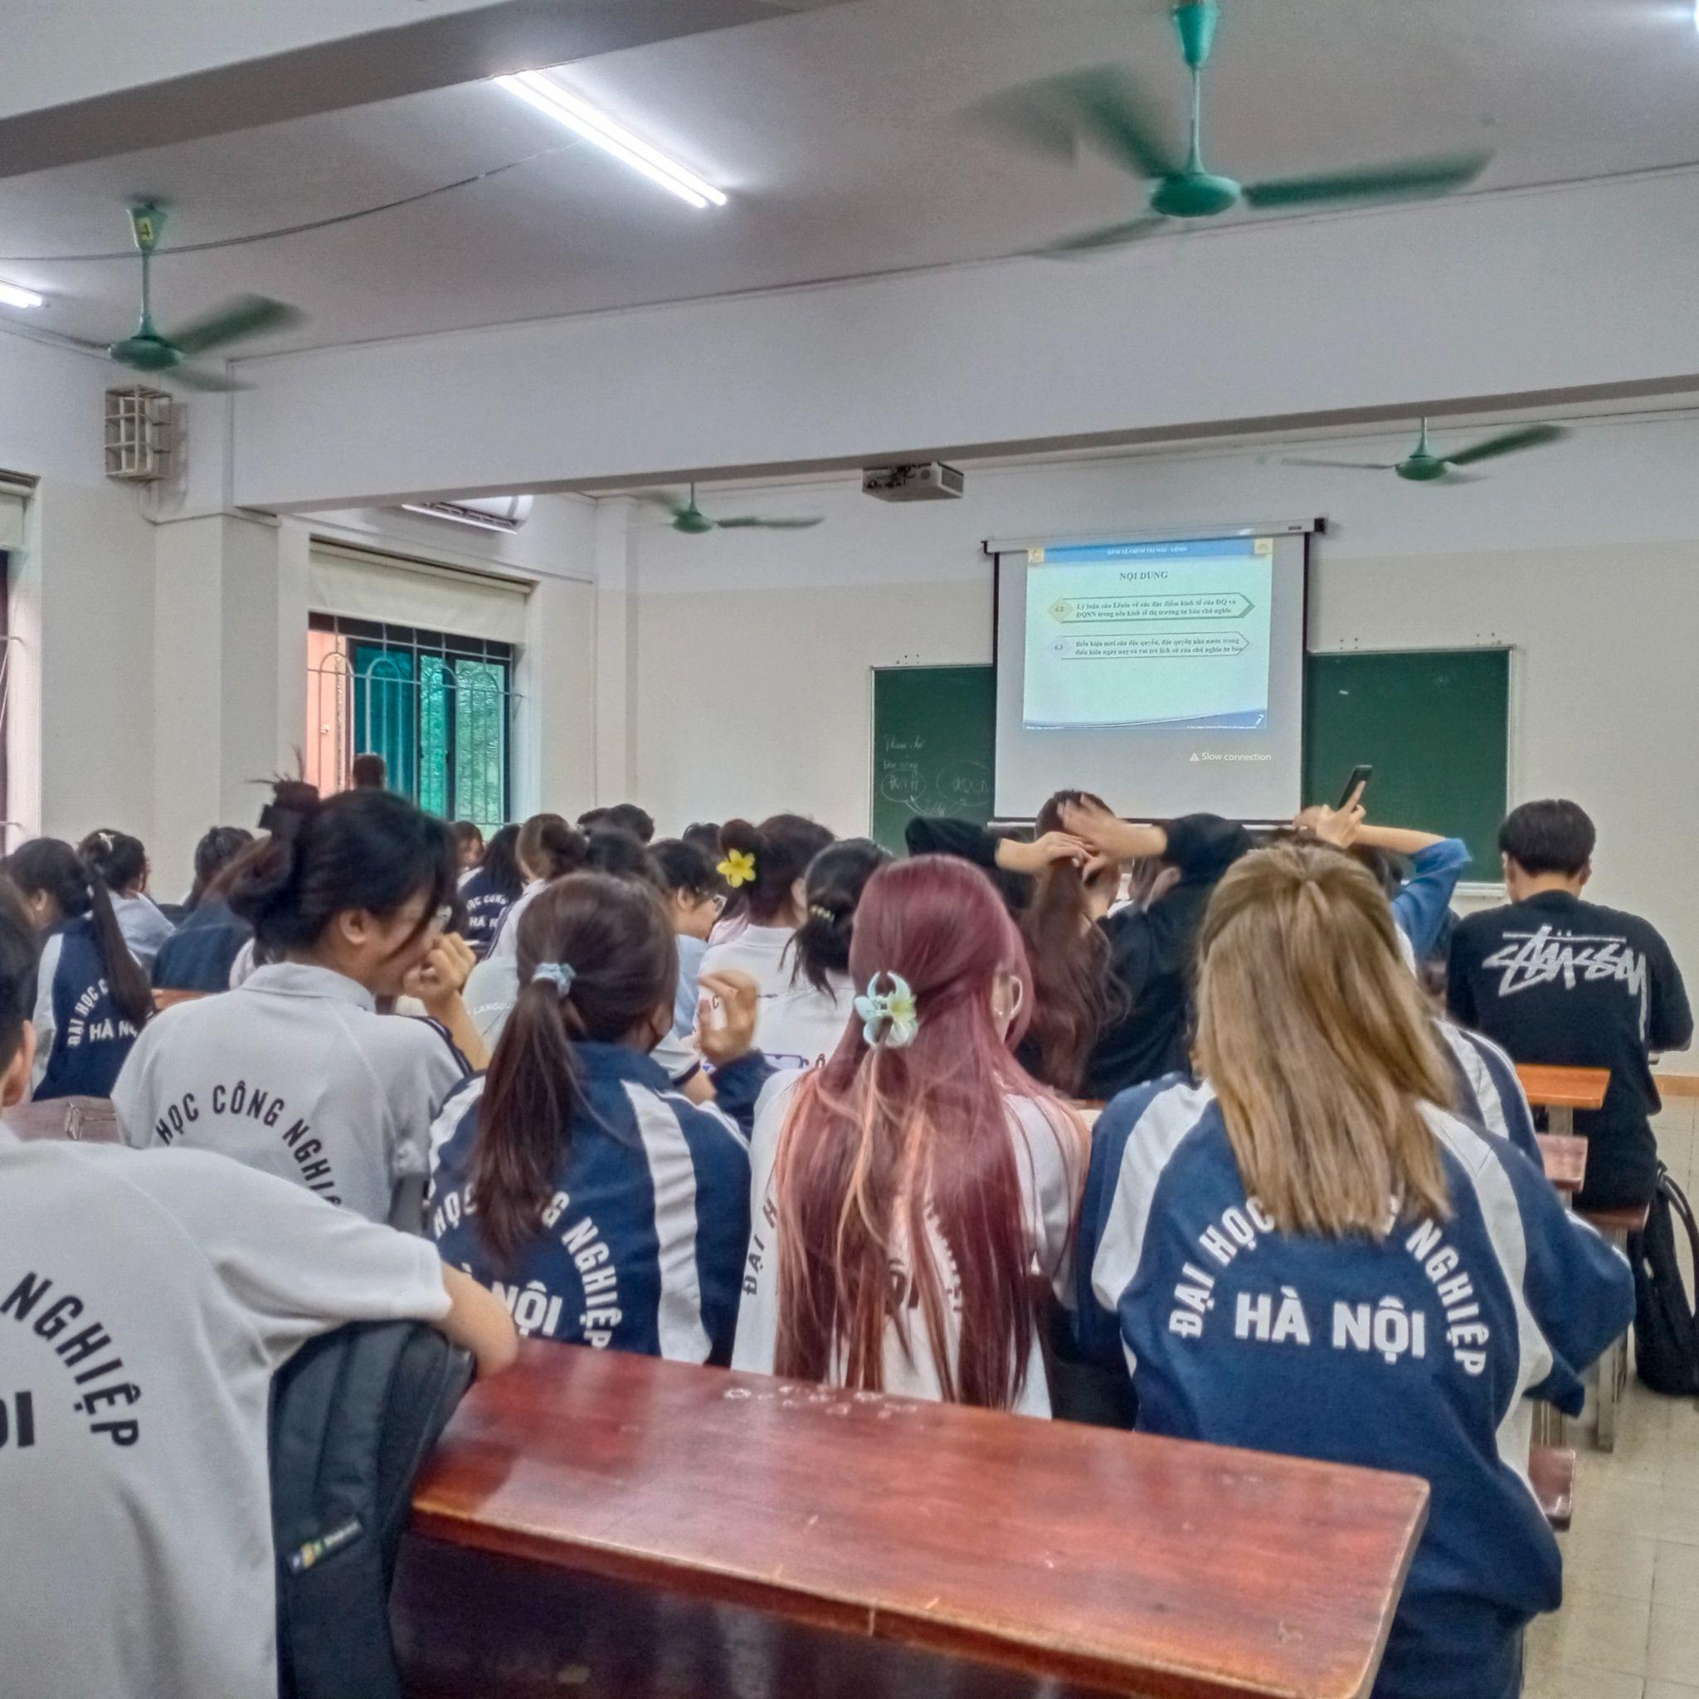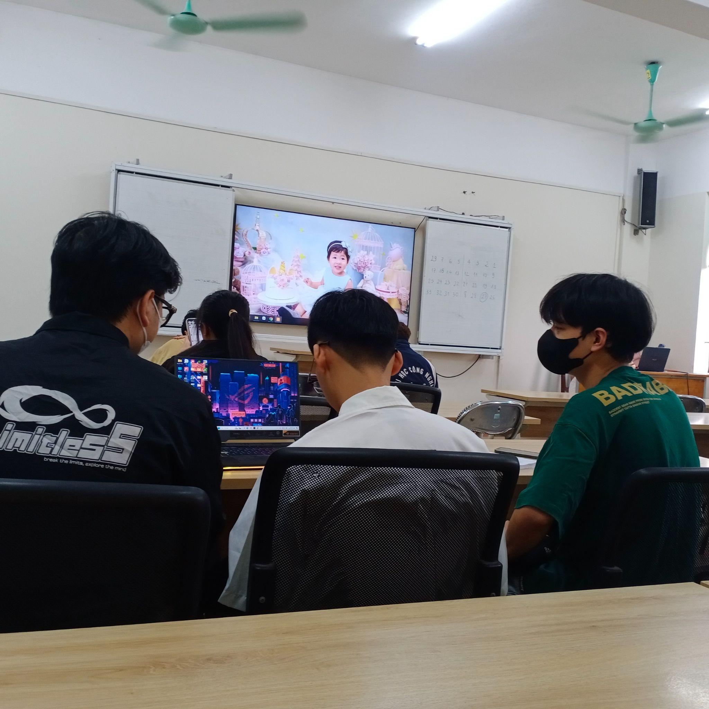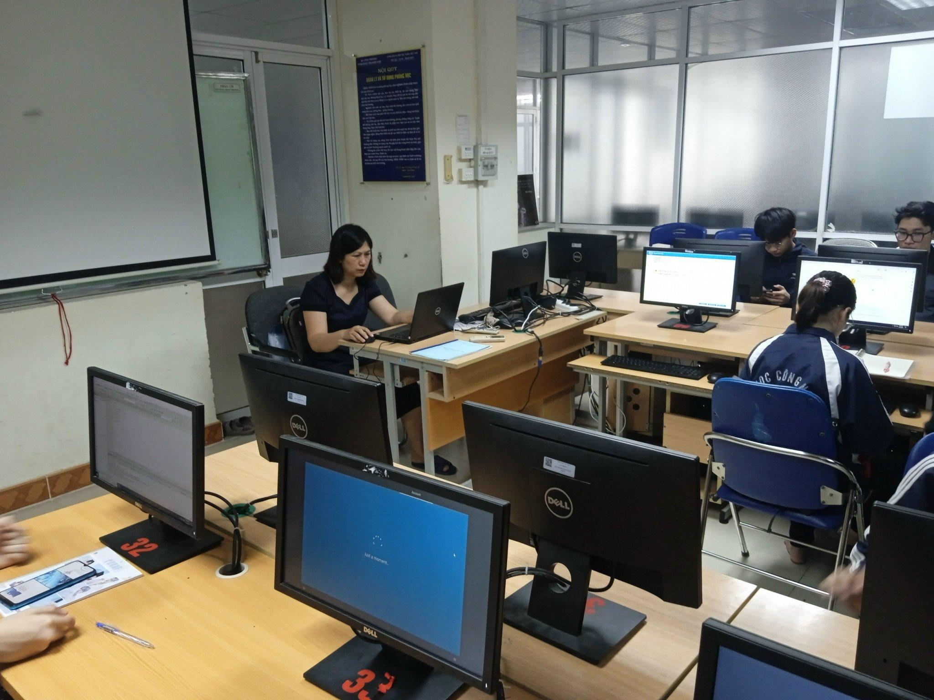

Hình 1.2: Hình ảnh sinh viên trường Đại học Công Nghiệp Hà Nội

Mô hình training AI:  
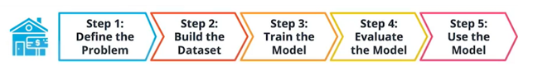

Hình 1.3: Hình ảnh mô hình training AI

Bước 1: Xác định vấn đề

Mục tiêu: Xây dựng mô hình "Giáo viên AI" hỗ trợ việc giảng dạy và học tập.

Yêu cầu:

* Mô hình có thể cá nhân hóa việc học tập cho từng học sinh.
* Mô hình có thể đánh giá và phản hồi học sinh một cách hiệu quả.
* Mô hình có thể cung cấp các bài giảng và tài liệu học tập phù hợp với trình độ và nhu cầu của học sinh.
* Mô hình có thể tương tác với học sinh một cách tự nhiên và hấp dẫn.

Bước 2: Xây dựng tập dữ liệu

Dữ liệu huấn luyện:

* Dữ liệu về học sinh, gồm thông tin cá nhân, trình độ, điểm số, ...
* Dữ liệu về giáo viên, gồm phương pháp giảng dạy, kinh nghiệm, …
* Dữ liệu về tài liệu học tập, gồm sách giáo khoa, bài giảng, bài tập, …
* Dữ liệu về tương tác giữa học sinh và giáo viên, gồm câu hỏi, phản hồi,
* Dữ liệu xác nhận và kiểm tra

Bước 3: Huấn luyện mô hình

* Lựa chọn thuật toán học máy:

Mạng nơ-ron nhân tạo (ANN) là một lựa chọn phổ biến cho mô hình "Giáo viên AI" vì khả năng học hỏi từ dữ liệu phức tạp và phi tuyến tính.

Các thuật toán học máy khác như học máy tăng cường (RL) và xử lý ngôn ngữ tự nhiên (NLP) cũng có thể được sử dụng.

Bước 4: Đánh giá mô hình

Sử dụng các chỉ số hiệu suất:

* Độ chính xác: Tỷ lệ dự đoán chính xác của mô hình.
* Độ chính xác: Khả năng phân biệt chính xác giữa các lớp.
* Độ thu hồi: Tỷ lệ các trường hợp tích cực thực tế được xác định chính xác.

Phân tích lỗi của mô hình:

* Xác định các trường hợp mà mô hình mắc lỗi.
* Phân tích nguyên nhân của lỗi và điều chỉnh mô hình nếu cần thiết.
* Lặp lại quy trình huấn luyện và đánh giá: Cải thiện mô hình bằng cách điều chỉnh các thông số và cung cấp thêm dữ liệu huấn luyện.

Bước 5: Sử dụng mô hình

* Triển khai mô hình vào ứng dụng: Tạo một ứng dụng web hoặc di động cho phép học sinh và giáo viên tương tác với mô hình.
* Giám sát hiệu suất của mô hình:
* Theo dõi hiệu suất của mô hình trong môi trường thực tế.
* Thu thập phản hồi từ người dùng và cải thiện mô hình theo thời gian.

# **CHƯƠNG 2: Phân tích hệ thống**

## 1. Xác định các đối tượng liên quan

### 1.1 Khả năng mô tả các đối tượng liên quan.

|  |  |
| --- | --- |
| Đối tượng | Vai trò |
| Người học | Được hỗ trợ bởi hệ thống AI để có trải nghiệm học tập hiệu quả hơn. |
| Giáo viên truyền thống | Tạo ra nội dung giáo trình, quản lý học sinh và phản hồi với hệ thống AI. |
| Hệ thống trí tuệ nhân tạo | Đảm nhận việc xử lý, tương tác với tài liệu, dữ liệu với học sinh và về giao diện người dùng. |
| Mô hình giáo viên AI | Là cầu nối giữa hệ thống và người sử dụng, cho phép người dùng nhập thông tin, đặt câu hỏi và nhận kết quả từ hệ thống trí tuệ nhân tạo. |
| Dữ liệu huấn luyện | Phân tích, xử lý dữ liệu được lấy từ cơ sở dữ liệu chung, loại bỏ những thông tin không cần thiết, cung cấp khả năng tự học cho “giáo viên AI”. |
| Cơ sở dữ liệu | Thu thập mọi thông tin được cung cấp từ giáo viên, SV, các website, … |

### 1.2. Khả năng mô tả các nghiệp vụ.

|  |  |
| --- | --- |
| Đối tượng | Nghiệp vụ |
| Người học | Phản hồi từ SV:  Phản hồi cho giáo viên thông qua hệ thống AI. |
| Giáo viên truyền thống | Tạo giáo trình: xây dựng nội dung, tải lên hệ thống trí tuệ nhân tạo. |
| Hệ thống trí tuệ nhân tạo | Xử lý nội dung giáo trình:   1. Xử lý, soạn thảo, cung cấp giáo trình cho SV 2. Hỗ trợ giáo viên quản lý SV |
| Mô hình giáo viên AI | Phản hồi từ hệ thống  Cung cấp phản hồi cho giáo viên truyền thống dựa trên dữ liệu mà SV cung cấp. |
| Dữ liệu huấn luyện | Học, cải thiện khả năng phân tích, tương tác với giáo trình, SV. |
| Cơ sở dữ liệu | Quản lý thông tin SV, giáo trình, các phản hồi. |

### 1.3 Có các biểu mẫu phục vụ cho các nghiệp vụ kèm theo.

|  |  |
| --- | --- |
| Nghiệp vụ | Biểu mẫu |
| Tạo giáo trình | GV cần nhập: Tiêu đề giáo trình, mô tả, ND chi tiết, các tài liệu đính kèm |
| Xử lý nội dung giáo trình | Cần nhập: yêu cầu xử lý ND tài liệu hoặc SV. |
| Quản lý học sinh | Dữ liệu cần nhập: MSV, tên SV, địa chỉ, lớp học, …. |
| Phản hồi từ SV | SV cần nhập: ND phản hồi, đề xuất cải thiện cho hệ thống. |
| Phản hồi từ hệ thống | Thông tin hiển thị: Tiến độ học tập, kết quả bài thi, gợi ý để giúp SV cải thiện. |
| Quản lý thông tin | Thông tin cần nhập: Thông tin của SV, giáo trình, khác, … |

## Các framework trong python hỗ trợ giáo viên AI:

* 1. Scikit-learn:
* Phân tích văn bản: Hỗ trợ mạnh mẽ trong việc phân tích văn bản, bao gồm phân loại văn bản, tóm tắt, vector hóa, dịch thuật.
* Cung cấp nhiều thuật toán phân loại và hồi quy khác nhau, cho phép giáo viên AI lựa chọn thuật toán phù hợp.
* Cung cấp các công cụ để tiền xử lý dữ liệu, giúp đảm bảo dữ liệu được chuẩn bị tốt cho mô hình học máy. Giúp việc training giáo viên AI trở nên hiệu quả hơn

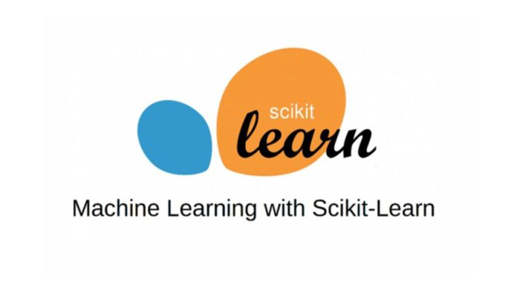

Hình 2.1: Hình ảnh framework scikit-learn

* 1. TensorFlow

Cho phép huấn luyện mô hình trên nhiều máy, giúp tăng tốc quá trình huấn luyện và xử lý các mô hình lớn phức tạp. Điều này đặc biệt quan trọng đối với các mô hình giáo viên AI, thường đòi hỏi lượng dữ liệu và tính toán lớn

Tối ưu hóa cho việc sử dụng GPU và TPU (Tensor Processing Units) giảm thời gian cần thiết để huấn luyện mô hình, đưa dự đoán.

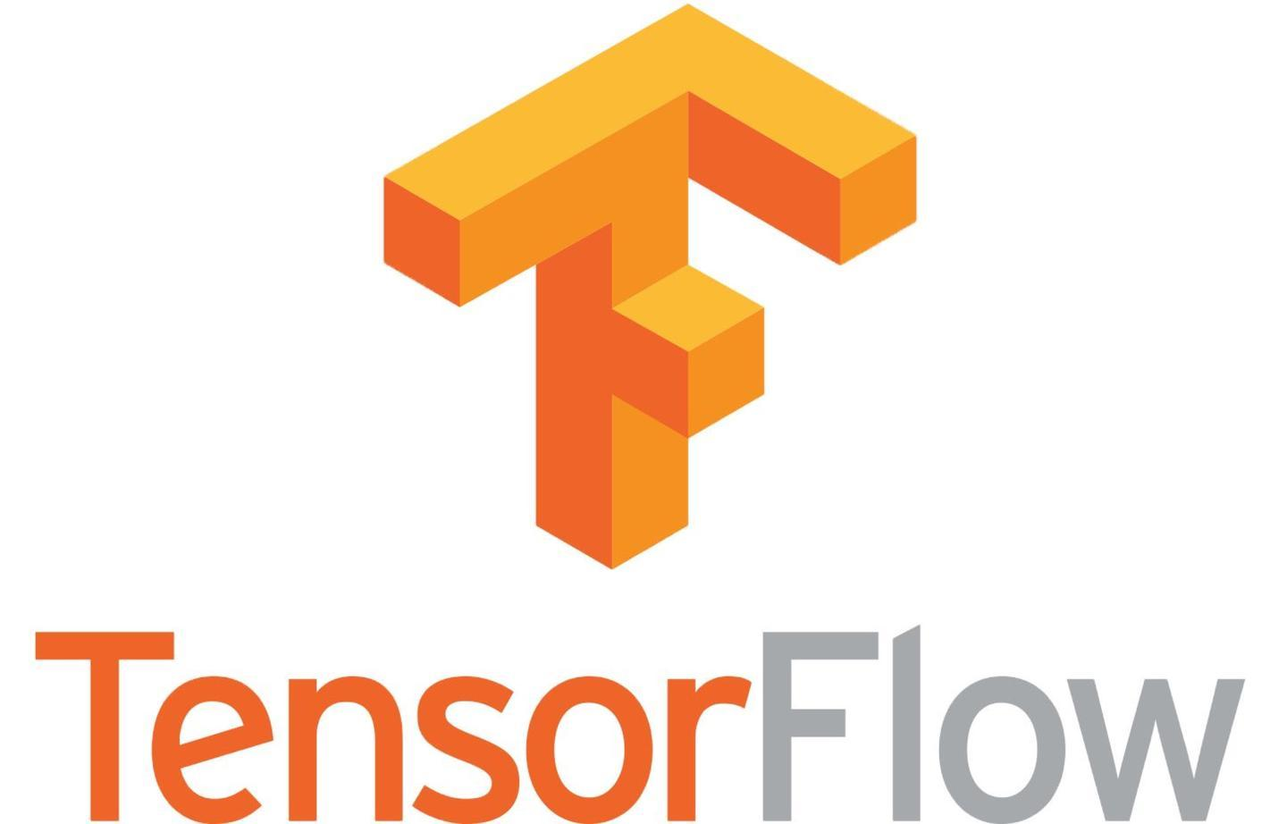

Hình 2.2: Hình ảnh framework TensorFlow

* 1. NLTK (Natural Language Toolkit)

Là một thư viện mã nguồn mở được viết bằng Python, hỗ trợ nhiều tác vụ xử lý ngôn ngữ tự nhiên (NLP) khác nhau

* + Hiểu ngôn ngữ tự nhiên:
* Phân tích văn bản: Cung cấp các công cụ để chia nhỏ văn bản thành các thành phần như từ, cụm từ, câu và xác định ngữ pháp của chúng.
* Phân loại văn bản: NLTK giúp phân loại văn bản theo chủ đề, ý kiến hoặc loại văn bản
* Trích xuất thông tin: NLTK có thể trích xuất các thông tin quan trọng từ văn bản
* Xử lý ngữ nghĩa: Giúp hiểu ý nghĩa của văn bản bằng cách xác định các mối quan hệ giữa các từ và cụm từ. Nó cũng có thể được sử dụng để tạo các biểu diễn ngữ nghĩa của văn bản, có thể được sử dụng cho các tác vụ khác như phân loại văn bản và tóm tắt văn bản.

1. Các công cụ sử dụng để lập trình
   1. Visual Studio Code

VSCode là trình soạn thảo mã miễn phí và mã nguồn mở, được phát triển bởi Microsoft. Nhờ sự linh hoạt, dễ sử dụng và khả năng mở rộng cao, VSCode đã trở thành lựa chọn hàng đầu cho nhiều lập trình viên

Hình 2.3: Hình ảnh trình soạn thảo mã Visual Studio Code

* 1. MySQL

**MySQL** là một hệ quản trị cơ sở dữ liệu quan hệ (RDBMS) mã nguồn mở phổ biến nhất trên thế giới. Nó được sử dụng rộng rãi cho các ứng dụng web, ứng dụng di động và các hệ thống doanh nghiệp.



Hình 2.4: Hình ảnh hệ quản trị cơ sở dữ liệu MySQL

* 1. Python

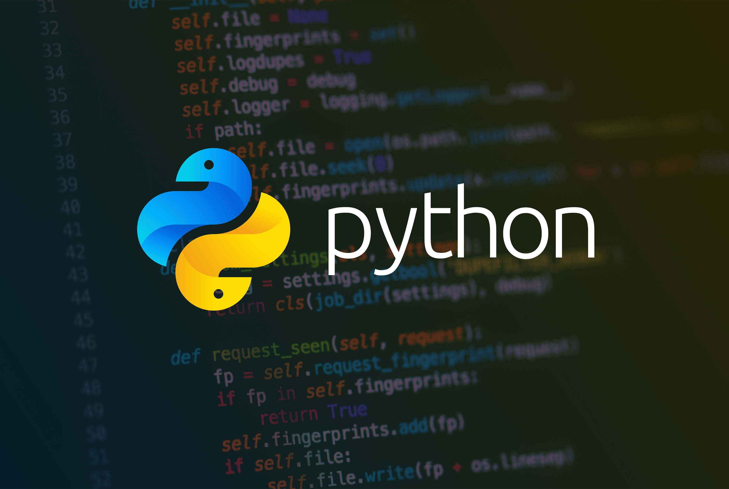Python là ngôn ngữ lập trình bậc cao, mã nguồn mở và đa nền tảng được Guido van Rossum tạo ra và lần đầu tiên ra mắt vào năm 1991. Python được thiết kế với ưu điểm mạnh là dễ đọc, dễ học và dễ nhớ.

Hình 2.5: Hình ảnh ngôn ngữ lập trình Python

# **CHƯƠNG 3: Thiết kế hệ thống**

Dựa vào những kiến thức đã được trình bày ở phần trên, nhóm chúng em đưa ra một số tính năng như sau:

* + - 1. Tạo bài giảng

Quá trình tạo bài giảng:

(1) Phân tích, xử lý dữ liệu

Hệ thống sử dụng các thuật toán phân tích dữ liệu tự động (Như: hồi quy, phân cụm) để:

* + - * Loại bỏ những thông tin không cần thiết, chuẩn hóa dữ liệu.
      * Phân tích dữ liệu để hiểu rõ vấn đề cần giảng dạy và xác định nội dung quan trọng trong bài giảng.

(2) Xây dựng nội dung bài giảng:

Hệ thống sử dụng các thuật toán tạo cấu trúc tự động, để:

* Tổ chức logic thành các mục nhỏ hơn, đảm bảo nội dung được trình bày có cấu trúc.
* Dựa trên thông tin đã được tổ chức, hệ thống sẽ sử dụng ngôn ngữ tự nhiên, biểu đồ, hình ảnh, video để trình bày thông tin dễ hiểu.

(3) Rà soát, kiểm tra

Ngay trước khi công bố, hệ thống sẽ kiểm tra bài giảng tránh những lỗi kĩ thuật xảy ra. Công cụ sử dụng (Grammarly, Turnitin)

(4) Hiển thị

Có thể hiển thị nội dung bài giảng bằng văn bản, video, hoặc âm thanh (Slidebean, Beautiful AI, …)

* + - 1. Trả lời các câu hỏi từ người dùng

Tiếp nhận thắc mắc của người dùng: AI tiếp nhận thông tin từ người dùng

1. Xử lí ngôn ngữ

Ban đầu người dùng nhập thông tin vào khung chat , và đưa thông tin đến cho mô hình , mô hình sử dụng các framework như NLTK , spaCy để có thể hiểu được câu hỏi của sinh viên

* NLTK: NLTK (Natural Language Toolkit) cung cấp các công cụ để xử lý văn bản như phân tách từ, phân loại từ tính, phân tích cú pháp và trích xuất thông tin.

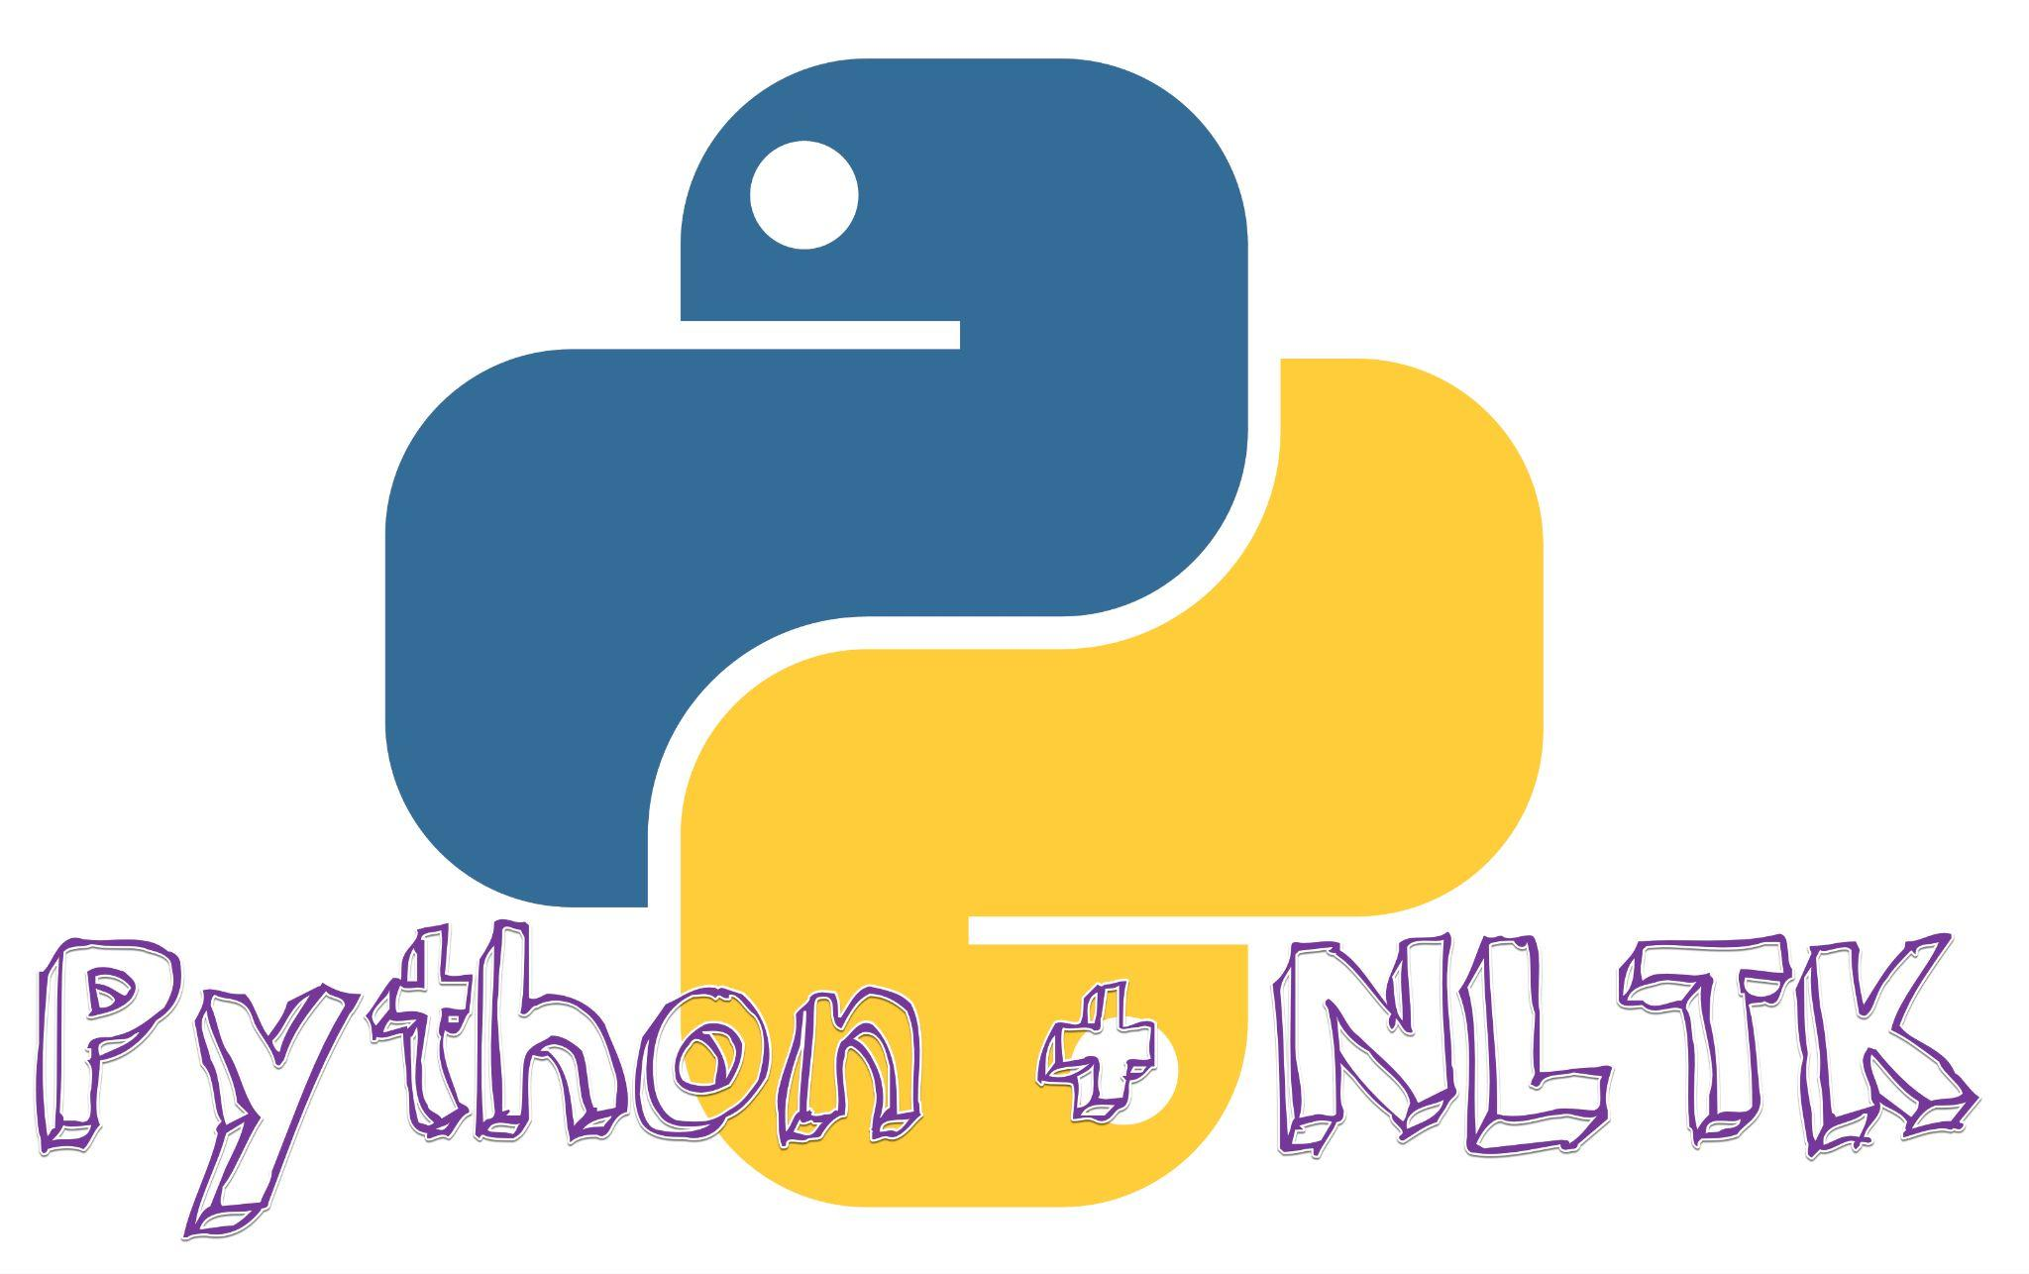

Hình 3.1: Xử lý ngôn ngữ bằng NLTK (Natural Language Toolkit)

* spaCy: cung cấp các tính năng tiên tiến như xử lý ngôn ngữ tự nhiên, mô hình ngôn ngữ và nhận dạng thực thể.

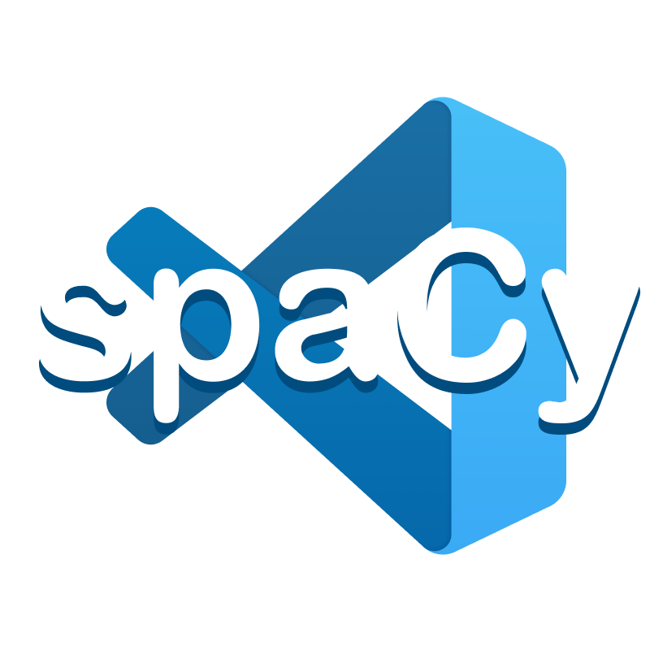

Hình 3.2: Xử lý ngôn ngữ tự nhiên với thư viện spacy trong python

1. Xử lý ảnh:

Ngoài hiểu các văn bản thì các bạn học sinh có thể đưa các hình ảnh lên. Do đó AI cũng phải tiếp nhận, xử lí được và hiểu được những hình ảnh đó, mô hình AI có thể sử dụng các framework như OpenCV để hiểu được các hình ảnh, nội dung mà người dùng muốn truyền tải

* OpenCV: Là một thư viện mã nguồn mở phổ biến cho xử lý ảnh và thị giác máy tính trong Python. Cung cấp các công cụ để đọc và ghi hình ảnh, xử lý hình ảnh, và nhận dạng đối tượng.
* Pillow (PIL): Pillow là một thư viện mã nguồn mở khác cho xử lý ảnh trong Python. Nó cung cấp các công cụ để mở, chỉnh sửa và lưu hình ảnh, cũng như thực hiện các thao tác xử lý ảnh cơ bản như xoay, thay đổi kích thước và cắt.

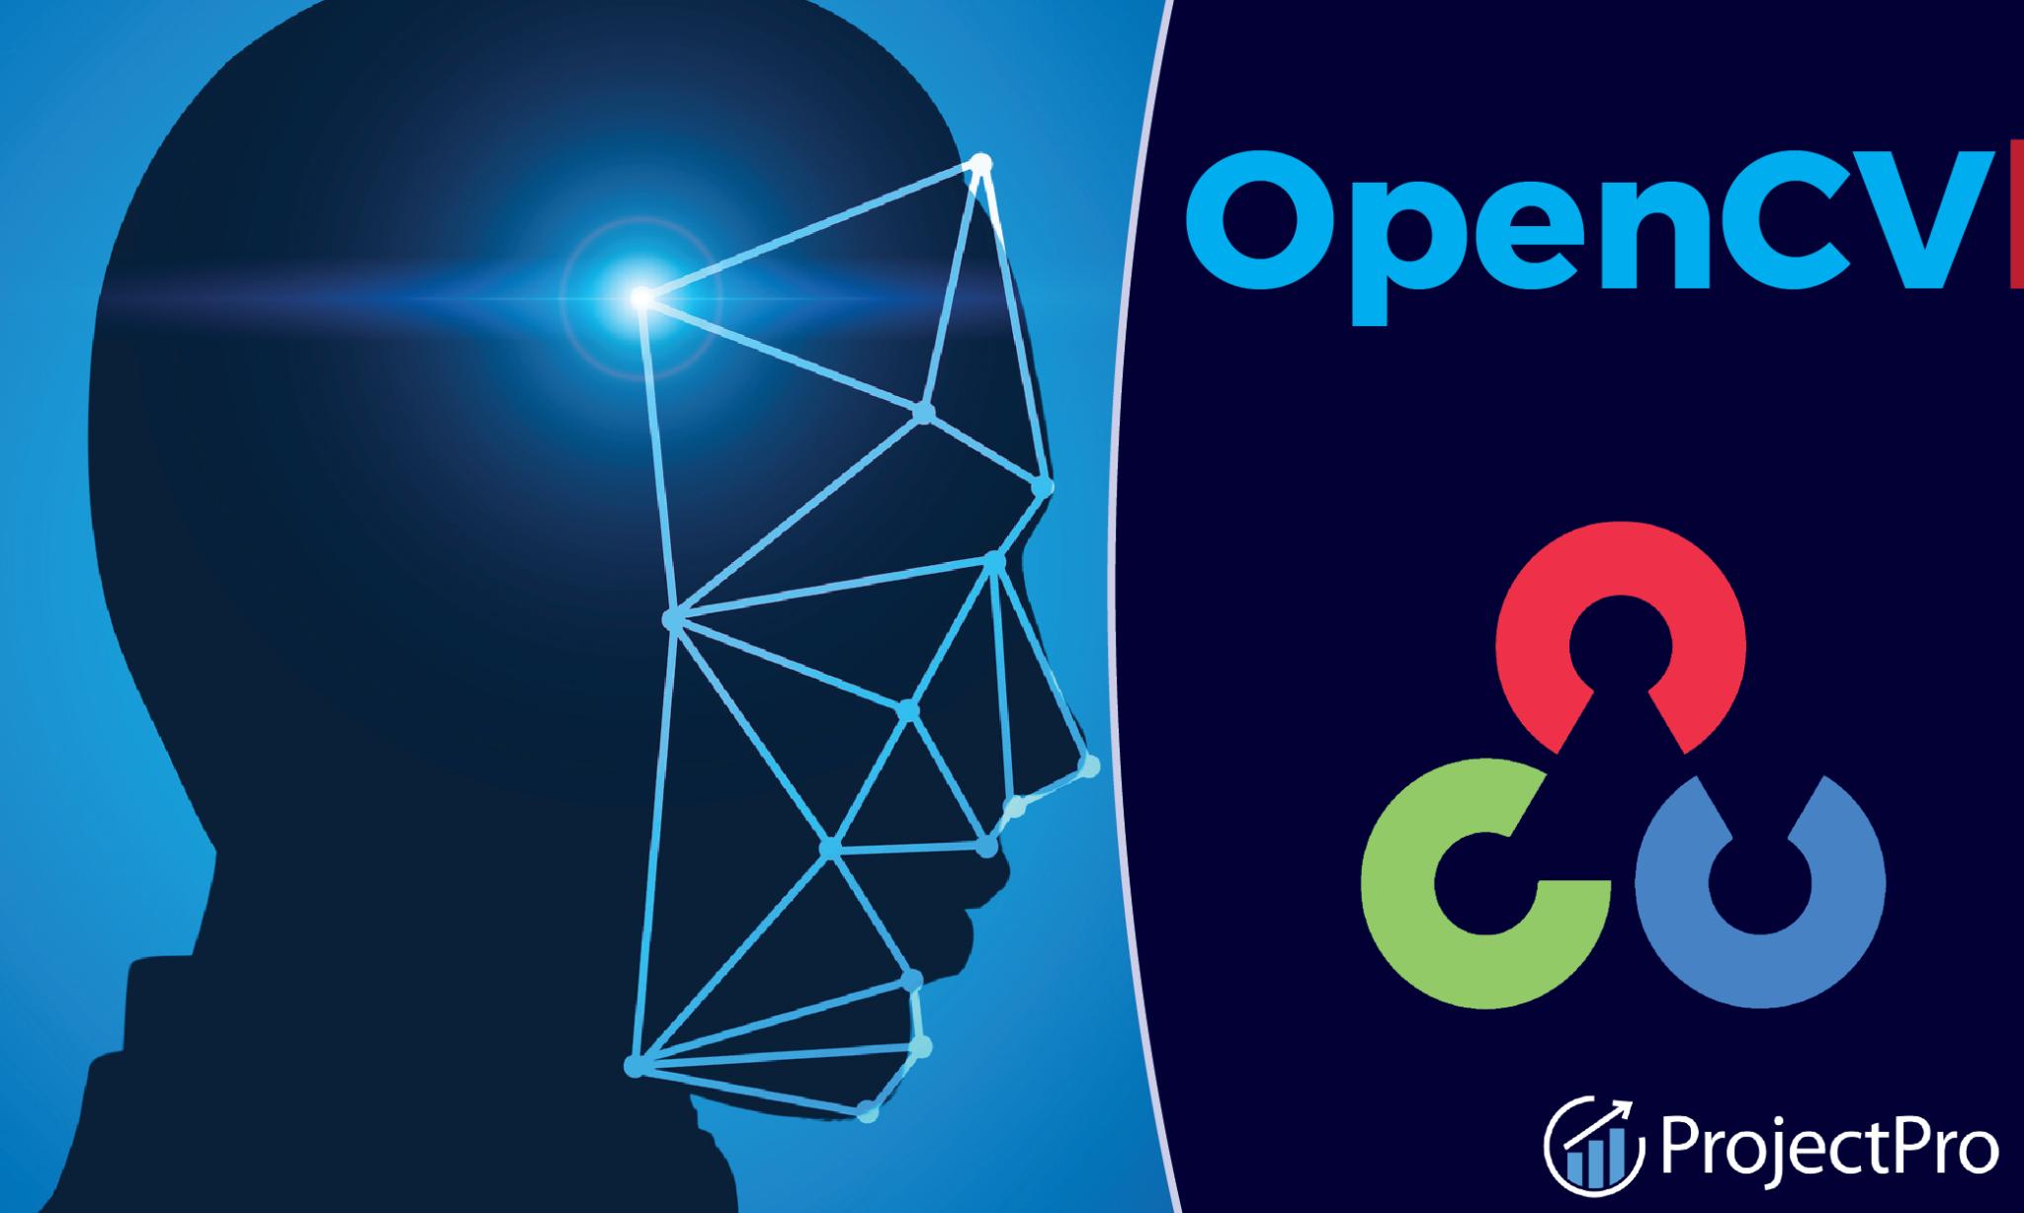

Hình 3.3: Xử lý ảnh bằng thư viện Opencv trong python

1. Truy vấn thông tin

Sau khi hiểu được câu hỏi của người dùng thì AI sẽ truy xuất thông tin từ lượng dữ liệu(data) mà AI được training và AI cần sử dụng các framework truy vấn kiến thức phù hợp để truy cập các nguồn dữ liệu liên quan.

Lọc và thu thập thông tin có liên quan đến truy vấn của người dùng.

1. Xử lý thông tin:

* Tổng hợp thông tin thu thập được từ các nguồn kiến thức khác nhau.
* Loại bỏ thông tin trùng lặp và không liên quan.
* Sắp xếp thông tin theo thứ tự phù hợp.

1. Tạo câu trả lời:

* Sử dụng thông tin đã xử lý để tạo câu trả lời cho người dùng.
* Đảm bảo câu trả lời đầy đủ, chính xác và dễ hiểu.
* Sử dụng ngôn ngữ tự nhiên phù hợp với ngữ cảnh của cuộc trò chuyện.
  + - 1. Phân tích đặc điểm của học sinh
  1. . Thư viện và công cụ:
* Natural Language Processing (NLP):
  + - NLTK (Natural Language Toolkit): Để xử lý và phân tích các mẩu văn bản như đánh giá của giáo viên hoặc bản ghi học sinh.
    - spaCy: Để thực hiện các tác vụ như named entity recognition (nhận dạng các thực thể như tên học sinh, môn học, thành tích), và sentiment analysis (phân tích tình cảm, tính cách từ văn bản).
  + Machine Learning Frameworks:

TensorFlow hoặc PyTorch: Để xây dựng các mô hình học máy và học sâu cho việc phân tích và dự đoán.

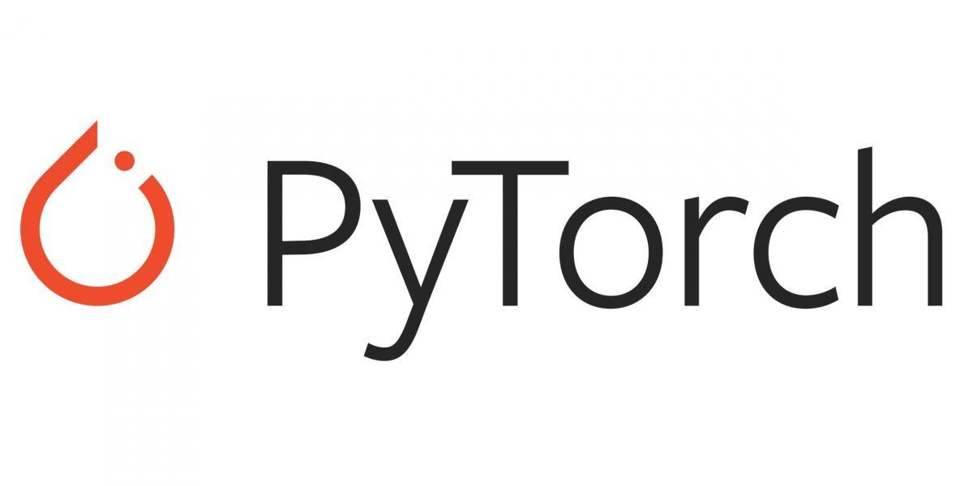

Hình 3.4: Phát triển mô hình máy học, học sâu bằng thư viện Pytorch

* 1. Thuật toán:
  + Phân tích đặc điểm của học sinh:
    - Sentiment Analysis: Dùng để phân tích tình cảm từ các văn bản như bản ghi học sinh hoặc đánh giá từ giáo viên. Thuật toán này có thể phát hiện được sự hài lòng, lo lắng hoặc các cảm xúc khác của học sinh, từ đó giúp định hình tính cách của họ.
    - Named Entity Recognition (NER): Sử dụng để nhận dạng các thực thể trong văn bản như tên học sinh, môn học, hoạt động ngoại khóa, và các thành tích.
    - Classification Algorithms: Sử dụng các thuật toán phân loại như Random Forest, Support Vector Machines (SVM) để phân loại học sinh vào các nhóm dựa trên các đặc điểm như thành tích học tập, sở thích, năng khiếu.
  + Đưa ra định hướng nghề nghiệp:

Recommendation Systems: Sử dụng các thuật toán recommendation systems để đề xuất các ngành nghề hoặc lĩnh vực học tập phù hợp dựa trên các đặc điểm và sở thích của học sinh.

* + Vai trò của thuật toán:
    - Sentiment Analysis và NER: Giúp mô hình hiểu và phân tích các thông tin từ văn bản như bản ghi học sinh hoặc đánh giá từ giáo viên.
    - Classification Algorithms: Dùng để phân loại học sinh vào các nhóm dựa trên các đặc điểm, từ đó có thể đề xuất những định hướng nghề nghiệp phù hợp.
    - Recommendation Systems: Đề xuất các lĩnh vực học tập dựa trên thông tin về học sinh và các kết quả từ các thuật toán khác
  1. Các bước hoạt động:

1. Thu thập dữ liệu: Thu thập và tiền xử lý dữ liệu từ các nguồn như bản ghi học sinh, đánh giá từ giáo viên.
2. Phân tích đặc điểm của học sinh: Sử dụng các thuật toán NLP và Machine Learning để phân tích và rút trích các thông tin quan trọng từ văn bản.
3. Phân loại học sinh: Sử dụng các thuật toán phân loại để phân loại học sinh vào các nhóm dựa trên các đặc điểm.
4. Đưa ra định hướng học tập: Sử dụng recommendation systems để đề xuất lĩnh vực học tập phù hợp dựa trên kết quả phân tích và phân loại.

**TỔNG KẾT**

Qua bài tập lớn này đã khám phá tiềm năng to lớn của trí tuệ nhân tạo (AI) trong việc hỗ trợ giảng dạy và học tập. Qua quá trình nghiên cứu và phân tích, bài tập đã trình bày một bức tranh toàn cảnh về các ứng dụng thực tế của AI trong giáo dục.

Hệ thống giảng dạy dựa trên trí tuệ nhân tạo có thể cải thiện hiệu suất giảng dạy nhờ vào khả năng phân tích dữ liệu và tạo ra các phản hồi cá nhân hóa. Ngoài ra, hệ thống cũng mở ra không gian mới cho sự cá nhân hóa việc học tập. Thay vì mô hình giáo dục truyền thống lấy người dạy làm trung tâm, giờ đây người học có thể tạo ra các lộ trình học tập cá nhân dựa theo năng lực riêng từng người. Cũng nhờ AI, những vấn đề nan giải về thiếu hụt giáo viên ở những vùng cao đã được giải quyết.

Tuy nhiên việc sử dụng hệ thống giáo viên AI cũng đem lại cho chúng ta một số thách thức, bao gồm việc đảm bảo tính bảo mật và đạo đức trong việc sử dụng dữ liệu cá nhân của học sinh/ sinh viên. Không chỉ vậy, để đưa được hệ thống giáo viên AI vào trong các trường học không phải là chuyện ngày một ngày hai, bởi chi phí để lắp đặt, duy trì hệ thống khá là đắt so với mức sống của Việt Nam hiện nay. Nếu như ta quá lệ thuộc hoặc hoàn toàn tin tưởng nó thì rất có thể ta sẽ gặp phải những trường hợp đáng tiếc, do dữ liệu được đưa vào hệ thống đôi lúc là thông tin sai và chưa được loại bỏ qua quá trình kiểm duyệt.

Tóm lại, qua học phần này nhóm chúng em đã làm rõ vai trò quan trọng của hệ thống hỗ trợ giảng dạy dựa trên trí tuệ nhân tạo trong việc cải thiện chất lượng giáo dục. Sự kết hợp giữa công nghệ và giáo dục không chỉ tạo ra một môi trường học tập tiên tiến mà còn thúc đẩy sự hiệu quả của giáo dục trong thế kỷ XXI.

# **TÀI LIỆU THAM KHẢO:**

[1] “<https://sgd.bacgiang.gov.vn/chi-tiet-tin-tuc/-/asset_publisher/ygLgruflAjDS/content/ung-dung-tri-tue-nhan-tao-trong-giao-duc-phan-i->“ (Truy cập lần cuối ngày 16/5/2024)

[2] “<https://www.elcom.com.vn/10-cach-tri-tue-nhan-tao-ai-lam-thay-doi-nen-giao-duc-tuong-lai-1676543943>” (Truy cập lần cuối ngày 14/4/2024)

[3] “<https://naict.tttt.nghean.gov.vn/cds/tri-tue-nhan-tao-giup-thay-doi-nganh-giao-duc-nhu-the-nao-365.html>” (Truy cập lần cuối ngày 20/5/2024)

[4] “<https://www.classpoint.io/blog/vi/uu-va-nhuoc-diem-cua-ai-trong-giao-duc-va-no-se-tac-dong-nhu-the-nao-den-giao-vien-vao-nam-2023>” (Truy cập lần cuối ngày 22/5/2024)

[5] Lin, Xiangguo & Zhang, Jixian. “Segmentation-Based Filtering of

Airborne LiDAR Point Clouds by Progressive Densification of Terrain

Segments”. Remote Sensing. 6. 1294-1326, 2014.

[6] “https://stratoflow.com/how-to-build-recommendation-system/”(Truy cập lần cuối ngày 15/5/2024)